 |  | G  TC/48/3  ORIGINAL: Englisch  DATUM: 30. Januar 2012
INTERNATIONALER VERBAND ZUM SCHUTZ VON PFLANZENZÜCHTUNGEN
Genf
Technischer AusschuSS
Achtundvierzigste Tagung
Genf, 26. bis 28. März 2012
FRAGEN, DIE VON DeN TECHNISCHEN ARBEITSGRUPPEN AUFGEWORFEN WURDEN
Vom Verbandsbüro erstelltes Dokument
1 Dieses Dokument faßt einzelne Fragen zusammen, die auf den Tagungen der Technischen Arbeitsgruppen (TWP) im Jahr 2011 aufgeworfen und nicht ausdrücklich von spezifischen Tagesordnungspunkten erfaßt wurden. Die aufgeworfenen Fragen sind in zwei Abschnitten dargelegt. Der erste Abschnitt, „Fragen zur Information und für eine vom Technischen Ausschuß (TC) gegebenenfalls zu treffende Entscheidung“, weist die von den TWP aufgeworfenen Angelegenheiten aus, die einer Entscheidung des TC bedürfen könnten. Das Verbandsbüro (Büro) hob die Aspekte hervor, für die der TC eine Entscheidung treffen könnte, indem es einen kursiv gedruckten Absatz mit den vorgeschlagenen Entscheidungen einführte. Der zweite Abschnitt, „Fragen zur Information“, dient dem TC zur Information, bedarf jedoch in diesem Stadium keiner Entscheidung.

2 Folgende Abkürzungen werden in diesem Dokument verwendet:

BMT: Arbeitsgruppe für biochemische und molekulare Verfahren und insbesondere für DNS-Profilierungsverfahren
CAJ: Verwaltungs- und Rechtsausschuß
TC: Technischer Ausschuß
TC-EDC: Erweiterter Redaktionsausschuß
TWA: Technische Arbeitsgruppe für landwirtschaftliche Arten
TWC: Technische Arbeitsgruppe für Automatisierung und Computerprogramme
TWF: Technische Arbeitsgruppe für Obstarten
TWO: Technische Arbeitsgruppe für Zierpflanzen und forstliche Baumarten
TWP: Technische Arbeitsgruppen
TWV: Technische Arbeitsgruppe für Gemüsearten

3 Folgendes Inhaltsverzeichnis gibt die in diesem Dokument behandelten Punkte an:
I. FRAGEN ZUR INFORMATION UND FÜR EINE VOM TECHNISCHEN AUSSCHUSS GEGEBENENFALLS ZU TREFFENDE ENTSCHEIDUNG 3
Anleitung für Verfasser von Prüfungsrichtlinien 3
II. FRAGEN ZUR INFORMATION 3
Kurzberichte von Mitgliedern und Beobachtern an Tagungen der Technischen Arbeitsgruppen 3
Erfahrung mit neuen Typen und Arten 3
Datenlogger 3

ANLAGE: ÜBERARBEITETE PRAKTISCHE ANLEITUNG FÜR VERFASSER (FÜHRENDE SACHVERSTÄNDIGE) VON UPOV-PRÜFUNGSRICHTLINIEN

I. FRAGEN ZUR INFORMATION UND FÜR EINE VOM TECHNISCHEN AUSSCHUSS GEGEBENENFALLS ZU TREFFENDE ENTSCHEIDUNG

Anleitung für Verfasser von Prüfungsrichtlinien

4 Auf den Tagungen der TWA, TWF, TWO und TWV im Jahr 2011 legte das Verbandsbüro die aktuellste Fassung der „Praktischen Anleitung für Verfasser (führende Sachverständige) von UPOV-Prüfungsrichtlinien“ dar, von der eine Kopie als Anlage zu diesem Dokument wiedergegeben ist.

5 Die TWO und die TWF prüften Dokument TC/47/3, Anlage I „Praktische Anleitung für Verfasser (führende Sachverständige) von UPOV-Prüfungsrichtlinien“, Abschnitt „In der Technischen Arbeitsgruppe zu erörternde Prüfungsrichtlinien“ und vereinbarten, daß die Entwürfe von Prüfungsrichtlinien keine Bemerkungen enthalten sollten, außer in einer Anlage oder einem gesonderten Dokument. Sie vereinbarten, daß der führende Sachverständige einen bereinigten Entwurf aufgrund der Bemerkungen der beteiligten Sachverständigen zu dem Zwischenentwurf vorlegen sollte (vergleiche TWO/44/29 „Report“, Absatz 84 und Dokument TWF/42/26 Rev. “Revised Report”, Absatz 78)

6 Der TC wird ersucht, einen Vorschlag einer überarbeiteten „Praktischen Anleitung für Verfasser (führende Sachverständige) von UPOV-Prüfungsrichtlinien“, Abschnitt „In der Technischen Arbeitsgruppe zu erörternde Prüfungsrichtlinien“ zu prüfen, wie in der Anlage dieses Dokuments dargelegt.

II. FRAGEN ZUR INFORMATION

Kurzberichte von Mitgliedern und Beobachtern auf Tagungen der Technischen Arbeitsgruppen

7 Auf ihrer fünfundvierzigsten Tagung vom 25. bis 29. Juli 2011, in Monterey, Vereinigte Staaten von Amerika, hörte die TWV eine Referat des Verbandsbüros über die jüngsten Entwicklungen in der UPOV, von dem eine Kopie als Anlage IV zu Dokument TWV/45/26 „Report” wiedergegeben ist. Die TWV vereinbarte, daß es bei künftigen Tagungen zweckdienlich sei, diesen Bericht vor der Tagung zu erhalten, damit das Verbandsbüro sich bei dem Referat auf Schlüsselelemente konzentrieren kann (vergleiche Dokument TWV/45/26 „Report”, Absatz 7).

Erfahrung mit neuen Typen und Arten

8 Die TVW hörte auf ihrer fünfundvierzigsten Tagung ein Referat über „Watercress DUS Test in the United Kingdom” (DUS-Prüfungen von Brunnenkresse im Vereinigten Königreich) von Tom Christie, wie in Dokument TWV/45/23 dargelegt (vergleiche TWV/45/26 „Report”, Absatz 67).

9 Die TWF hörte auf ihrer zweiundvierzigsten Tagung vom 14. bis 18. November 2011 in Hiroshima, Japan, ein Referat über „Testing Varieties of Pyrus Hybrids“ (Die Prüfung von Hybrid-Sorten von Pyrus) von Herrn Chris Barnaby (Neuseeland), wie in Dokument TWF/42/25 dargelegt (vergleiche Dokument TWF/42/26 Rev. „Revised Report”, Absatz 61).

Datenlogger

10 Auf ihrer neunundzwanzigsten Tagung vom 7. bis 10. Juni 2011 in Genf nahm die TWC die Informationen in Dokument TWC/29/2 ”Data loggers” (Datenlogger) zur Kenntnis und vereinbarte, daß ein neues Rundschreiben betreffend Handgeräte zur Datenerhebung vom Verbandsbüro versendet werden solle, mit dem um weitere Eingaben im Vorfeld der dreißigsten Tagung der TWC ersucht werden solle (vergleiche Dokument TWC/29/31 „Report“, Absatz 57).

[Anlage folgt]
ÜBERARBEITETE PRAKTISCHE ANLEITUNG FÜR VERFASSER (FÜHRENDE SACHVERSTÄNDIGE) VON UPOV-PRÜFUNGSRICHTLINIEN

IN DER TECHNISCHEN ARBEITSGRUPPE ZU PRÜFENDE PRÜFUNGSRICHTLINIEN
a) Von der TWP erneut zu erörternde Prüfungsrichtlinien
• Bitte die vom Büro für die TWP-Tagungen erstellte Word-Version des Entwurfs der Prüfungsrichtlinien als Ausgangspunkt für den Entwurf des darauffolgenden Jahres benutzen (dieser wird korrekt formatiert) und alle vereinbarten Änderungen, wie im TWP-Bericht aufgezeichnet, vornehmen; sodann das Verfahren unter b) und c) unten befolgen
• Die erforderlichen Informationen sind auf der UPOV-Website zu finden unter http://wwhttp://www.upov.int/restricted_temporary/tg/index.html

Sofern auf der TWP-Tagung oder danach vom Vorsitzenden der TWP nicht anders vereinbart, gilt für die Prüfung der Entwürfe von Prüfungsrichtlinien durch die Technischen Arbeitsgruppen folgender Zeitplan:

b) An die Untergruppe beteiligter Sachverständiger zu verbreitender Entwurf
Zeitvorgabe: | Die Frist für die Verbreitung durch den führenden Sachverständigen an die beteiligten Sachverständigen (Untergruppe) ist in einer Anlage des TWP-Berichts angegeben
Verbreitung des Entwurfs der Untergruppe durch den führenden Sachverständigen: |  | 14 Wochen vor der TWP-Tagung
Format: | Die Entwürfe der Prüfungsrichtlinien sind aufgrund der elektronischen TG-Mustervorlage zu erstellen (http://www.upov.int/restricted_temporary/tg/index.html)
Informations-quellen: | Website für Verfasser von Prüfungsrichtlinien  (http://www.upov.int/restricted_temporary/tg/index.html):  – angenommene Prüfungsrichtlinien in Word-Format  – TGP/7 Anlage 4 „Sammlung gebilligter Merkmale“  – Die Untergruppe beteiligter Sachverständiger
Verbreitung und Kommentare: | Der führende Sachverständige (nicht das Büro) verbreitet den Entwurf an die beteiligten Sachverständigen  Die Liste der beteiligten Sachverständigen ist in einer Anlage des TWP-Berichts und auf der Webseite für Verfasser von Prüfungsrichtlinien enthalten. In derselben Anlage des TWP-Berichts ist eine Frist für die von der Untergruppe beteiligter Sachverständiger abzugebenden Bemerkungen angegeben.
Abgabe von Bemerkungen durch die Untergruppe: |  |  | 10 Wochen vor der TWP-Tagung

c) Entwurf für die TWP-Tagung
Zeitvorgabe: | Die Frist für die Einreichung des Entwurfs beim Verbandsbüro (Büro) ist in einer Anlage des TWP-Berichts angegeben
Versand des Entwurfs an das Büro durch den führenden Sachverständigen: |  |  | 6 Wochen
Format: |  | Die Entwürfe der Prüfungsrichtlinien sind aufgrund der elektronischen TG-Mustervorlage zu erstellen (http://www.upov.int/restricted_temporary/tg/index.html)  Es sollte eine „bereinigte“ Fassung des Entwurfs vorgelegt werden: Der Entwurf sollte keine Bemerkungen innerhalb des Dokuments enthalten. Gegebenenfalls sollten Bemerkungen in einer Anlage oder einem gesonderten Dokument angegeben werden.  Alle Merkmale in der Merkmalstabelle sind aufeinanderfolgend ohne Buchstaben zu numerieren (d. h. 1, 2, 3, nicht 1, 2, 2 a), 3) (die frühere Numerierung kann in Klammern angegeben werden, z. B. „5 (früher 4.)“  Der Revisionsmodus (track change) sollte nicht benutzt werden:  Einfügungen können (manuell) durch Hervorheben und Unterstreichen angegeben werden  Streichungen können (manuell) durch Hervorheben und Durchstreichen angegeben werden  Für die Angabe von Bemerkungen / Änderungen sollte kein unterschiedlicher farbiger Text benutzt werden  Die Abbildungen sind einzufügen wie auf der nachstehenden Seite erläutert
Aufnahme des Entwurfs in die Webseite durch das Büro |  |  | 4 Wochen
„Endgültige“ Entwürfe: | In den Entwürfen im „Endstadium“ sollten keine Informationen aus den Kapiteln der Prüfungsrichtlinien fehlen, und sie sollten beispielsweise die Erläuterungen der in der Merkmalstabelle enthaltenen Merkmale sowie eine geeignete Serie von Beispielssorten einschließen.

Wird eine der beiden Fristen für die Verteilung des Entwurfs der Untergruppe oder für den Versand des Entwurfs an das Büro durch den federführenden Sachverständigen nicht eingehalten, würden die Prüfungsrichtlinien von der Tagesordnung der TWP gestrichen, und das Büro würde die TWP möglichst frühzeitig entsprechend unterrichten (d. h. nicht später als vier Wochen vor der TWP-Tagung). Werden Entwürfe von Prüfungsrichtlinien von der TWP-Tagesordnung gestrichen, weil der federführende Sachverständige die jeweiligen Fristen nicht einhält, wäre es möglich, daß spezifische Angelegenheiten im Zusammenhang mit diesen Prüfungsrichtlinien auf der TWP-Tagung erörtert werden. Damit spezifische Angelegenheiten geprüft werden können, wäre es jedoch notwendig, daß dem Büro mindestens sechs Wochen vor der TWP-Tagung ein Dokument vorgelegt wird.

DEM TECHNISCHEN AUSSCHUSS (TC) VORZULEGENDE PRÜFUNGSRICHTLINIEN
• Das Büro erstellt den Entwurf der Prüfungsrichtlinien für den TC.
• Bitte alle fehlenden Informationen, die im TWP-Bericht angefordert werden, bis zu dem in der Anlage des TWP-Berichts angegebenen Termin mitteilen, diese Informationen jedoch bitte nicht in Form der revidierten Prüfungsrichtlinien, die diese Informationen enthalten, übermitteln.

EINFÜGEN VON BILDERN IN DIE PRÜFUNGSRICHTLINIEN

Um Verzerrungen der Abbildungen zu vermeiden und die Größe der Dateien möglichst zu reduzieren:

a) Zu benutzen JPG-, JPEG- oder PNG-Format, um die Größe der Bilder zu reduzieren.
Bitte nicht benutzen: TIF, TIFF, BMP, TGA, PCX oder JP2.
b) Die Abbildung für jede einzelne Stufe in eine individuelle Zelle einer Tabelle einfügen (z. B. mit dem Befehl „Bearbeiten“; „Kopieren“ und dann „Einfügen“ oder „Inhalte einfügen“). Für weitere Anleitung vergleiche Anhang.

Beispiel

 | 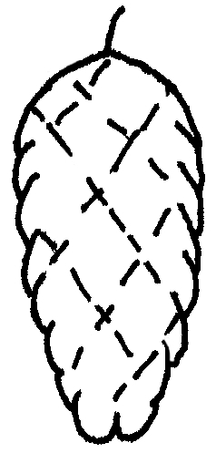 | 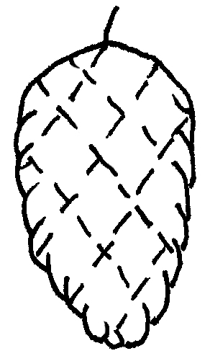 | 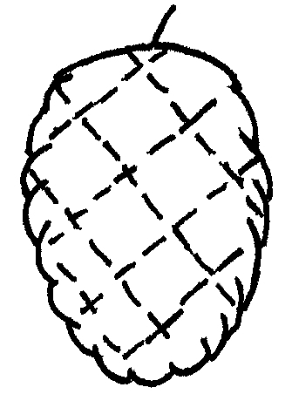 | 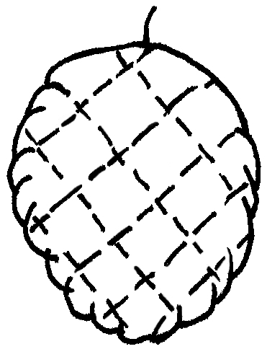
1 | 2 | 3 | 4 | 5
zylindrisch | schmal eiförmig | mittel eiförmig | breit eiförmig | kreisförmig

c) Enthält eine Abbildung mehrere Elemente (z. B. Zeichnungen, Pfeile, Zahlen, Text, usw.) diese durch „Gruppieren“ oder durch Einfügen in ein Bild fixieren (z. B. mittels des Befehls „Bearbeiten“; „Kopieren“ und mittels „Inhalte einfügen“ und PNG-Format einfügen).

Zu 21: Biegung der Seitenlappen
Zu 22: Länge im Verhältnis zur Breite

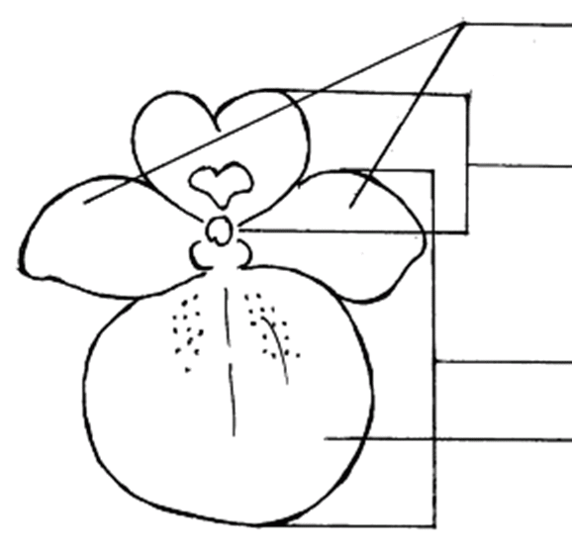 | Seitenlappen der Krone  Oberlippe der Krone  Unterlippe der Krone  unterer Lappen der Krone

IN WORD 2003 (UND ÄHNLICHE) KONTROLLIEREN, OB FOLGENDE EINSTELLUNGEN AKTIVIERT SIND:

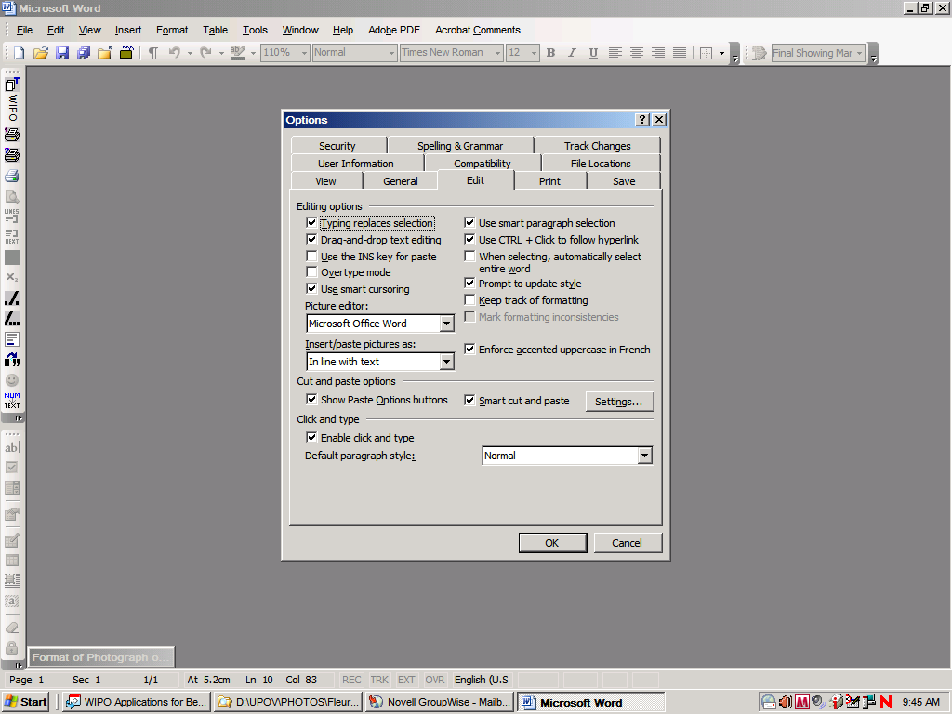
Menü > Extras > Optionen > Bearbeiten

und

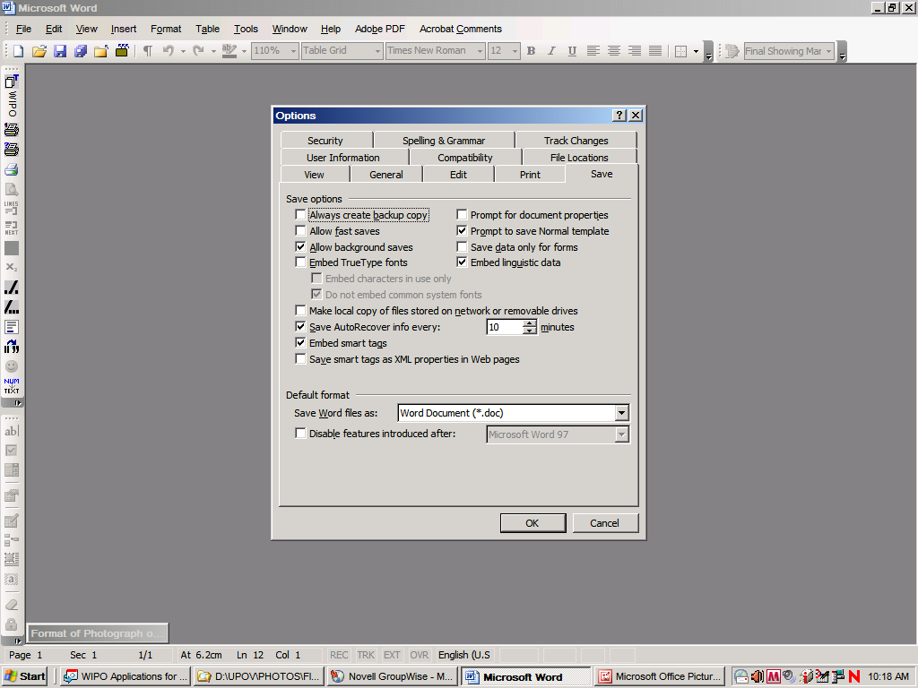

Wenn der Cursor in der Tabelle ist, das Bild einfügen (Menü > einfügen > Bild > aus Datei >…).

Ist das Bild bereits in einem Word-Dokument, dieses ausschneiden und in die Tabelle einfügen.

In früheren Word-Versionen (Word 6.0 1995 oder Word 97) „Inhalte einfügen“ benutzen und die Option „floating over text“ (den Text überfließend) auf der rechten Seite deaktivieren, um das Bild in die Tabelle einzufügen.

[Ende der Anlage und des Dokuments]

